Matematika pro K4: Pokračování statistiky (1. 5. - 7. 5. 2021)

Vyřešte tento pracovní list a odešlete ke kontrole na jan.hoffmann@sskk.cz . Po připomenutí vzorců následuje jedna povinná a dvě dobrovolné úlohy.

Charakteristiky polohy
Aritmetický (výběrový) průměr
$$\overline{x}=\frac{1}{n}\sum_{i=1}^{n}{x_{i}}=\frac{x_{1}+x_{2}+…+x_{n}}{n}$$
Modus = Nejčastější hodnota statistického znaku.
Medián = Seřadíme jednotky od první do poslední (podle znaku), medián je uprostřed.
Charakteristiky variability
Výběrový rozptyl
$$s_{x}^{2}=\frac{1}{n}\sum_{i=1}^{n}{{\left(x_{i}-\overline{x}\right)}^{2}}=\frac{{\left(x_{1}-\overline{x}\right)}^{2}+{\left(x_{2}-\overline{x}\right)}^{2}+…+{\left(x_{n}-\overline{x}\right)}^{2}}{n}$$
Výběrová směrodatná odchylka
$$s_{x}=\sqrt{s_{x}^{2}}$$

Základní úloha A (povinná)

Při fyzikálním praktiku měřili studenti tloušťku dřevěného kvádříku.

Petr měřil pravítkem a naměřil tyto hodnoty (v milimetrech): 50; 50; 51; 51; 50.

Jarda použil šupleru a získal tyto výsledky (v mm): 50,5; 50,4; 50,4; 50,2; 50,5.

Určete průměrnou tloušťku kvádříku podle výsledků obou měření.

Rozhodněte, kdo má ve svém měření menší výběrový rozptyl a výběrovou směrodatnou odchylku, tudíž jsou jeho výsledky přesvědčivější.

Bonusová úloha B (dobrovolná)

(Z katalogu typových maturitních úloh)
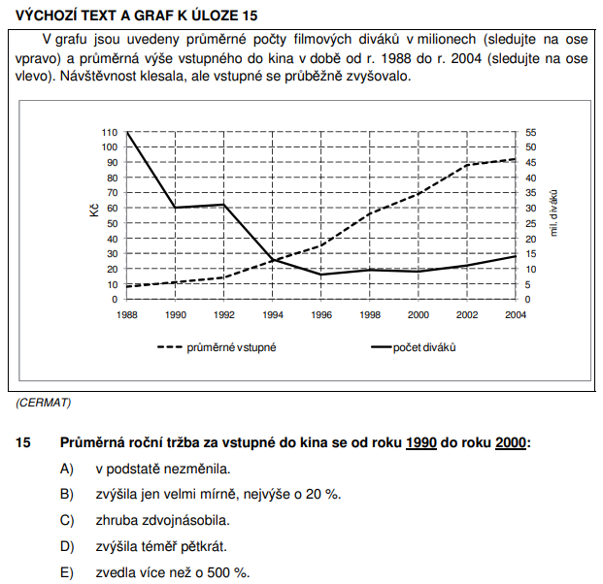

Bonusová úloha C (dobrovolná)

(Z katalogu typových maturitních úloh)
